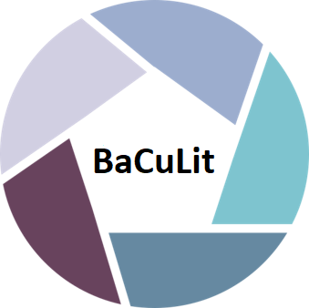
BaCuLit: Vermittlung bildungssprachlicher Lese- und Schreibkompetenzen im Fachunterricht. Ein Handbuch für Sekundarstufen und berufliche Bildung.

Analyse eines Schaubildes

Aufgabe 2:
- Lesen Sie die „Fünf-Schritte-Strategie zum Umgang mit Schaubildern“.
- Skizzieren Sie Ihre Erwartungen, wenn Schülerinnen und Schüler das Schaubild „Zusammensetzung des Abfallaufkommens“ mithilfe der „Fünf-Schritte-Strategie“ analysieren.

„Fünf-Schritte-Strategie zum Umgang mit Schaubildern
1. Schritt: Ich suche das Thema.
Hilfsfragen: Wovon handelt das Schaubild? Was weiß ich schon über das Thema?
Checkliste zur Vorgehensweise:
- Die Antwort finde ich meist im Titel und Untertitel.
- Ich lese zudem noch alle Teilüberschriften, um sicher zu sein.
- Dann notiere ich das Thema des Schaubildes.
- Ich notiere auch, was ich schon zum Thema weiß.

2. Schritt: Ich verschaffe mir einen Überblick.
Hilfsfrage: Was steht noch im Schaubild an Text?
Checkliste zur Vorgehensweise:
- Ich lese alle Textbausteine, auch wenn es nur einzelne Wörter sind, genau und mehrfach durch.
- Oft wird in den Textbausteinen schon eine Bezugsgröße (z.B. in Tausend) oder Maßangabe (z.B. in Millionen Tonnen) gegeben. Ich unterstreiche sie schon jetzt und verschaffe mir Klarheit über ihre Bedeutung.
- Unbekannte Wörter schlage ich nach.

3. Schritt: Ich beschreibe Strukturelemente.
Hilfsfragen: In welcher Form werden die Informationen gegeben? Gibt es ein Bild? Was ist dargestellt? Woher stammen die Daten? Wer wurde befragt?
Checkliste zur Vorgehensweise:
- In der Regel bestehen Schaubilder aus drei Elementen: den Textbausteinen, den Diagrammen und den Bildern.
- Ich zähle und benenne die Diagramme.
- Ich beschreibe das Bild.
- Ich finde heraus, wer das Schaubild verfasst hat und woher die Daten stammen.
- Ich beantworte die W-Fragen: Wer? Was? Wann? Wo?

4. Schritt: Ich schaue mir die Zahlen genau an.
Hilfsfragen: Welche Maßangaben werden im Schaubild verwendet? Spielen Jahreszahlen eine Rolle? Über welchen Zeitraum wird eine Entwicklung dargestellt? Welche Werte sind besonders auffällig (höchste Werte, niedrigste Werte, ähnliche Werte, abweichende Werte)? Welche Ursachen kann es für die Auffälligkeiten geben?
Checkliste zur Vorgehensweise:
- Ich markiere die Maßeinheiten.
- Ich markiere die wichtigsten Zahlen.
- Ich mache mir Randnotizen an den entsprechenden Stellen, wenn mir etwas Besonderes auffällt.

5. Schritt: Ich überlege, welche Informationsabsicht vorliegt:
Hilfsfragen: Liegt hinausgehend über die Information ein Appell vor? Will der Autor warnen? Will er mit seinem Schaubild zu einer Verhaltensänderung aufrufen? Will er Mitgefühl oder Empörung hervorrufen?
Checkliste zur Vorgehensweise:
- In Schaubildern kann zusätzlich zur Information auch ein Appell vorhanden sein.
- Um den Appell eines Schaubildes zu erkennen, beantworte ich die obenstehenden Fragen.
- Ich achte dabei auch noch einmal auf die verwendeten Farben und Bilder.
- Vielleicht benötige ich auch weitere Informationen zu dem Thema in Form eines anderen Schaubildes oder Sachtextes.“
https://www.schulentwicklung.nrw.de/e/upload/lernstand8/aufgaben/deutsch/Umgang_mit_Schaubildern_Schueler.pdf
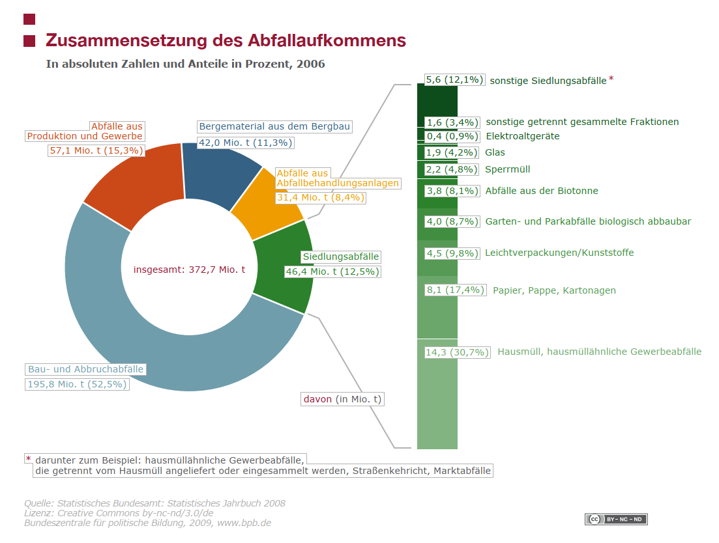
https://www.bpb.de/gesellschaft/umwelt/dossier-umwelt/61371/abfallaufkommen

